第一步：登录github

第二步：找到仓库

第三步：点击右上角的Fork

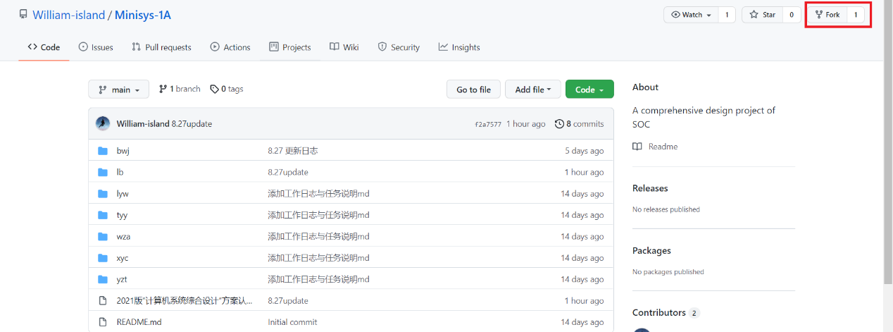

第四步：回到个人首页，在左侧可以看到以你的用户名开头的Fork出来的仓库

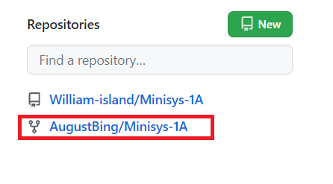

第五步：进入你自己的仓库

第六步：修改你想要修改的文件。这里偷懒可以直接在网页上修改，步骤如下所示：

1. 进入要修改的文件

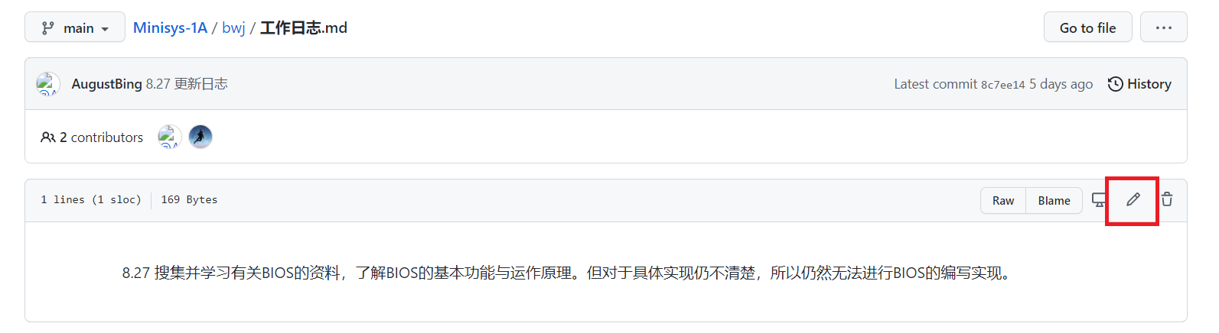

1. 点击红框选中的按钮
2. 在下图中红框处修改文件，蓝框处写该次Commit的注释（该注释将会显示在仓库中，如“8.27update”，可以随意填写，建议将修改日期写在注释中。），然后点击黄框Commit

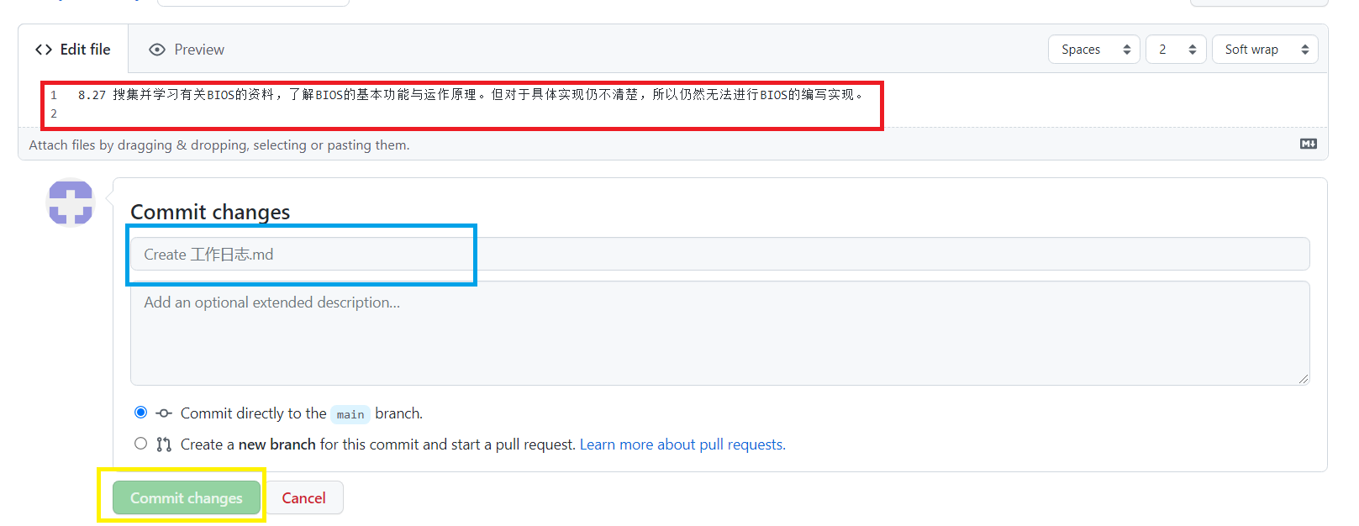

第七步：在积累一定量的Commit或者认为短时间内不会再有Commit的之后，把Fork的备份pull回到主仓库中。如果不是第一次pull，那么会有非常明显的界面提示。



如果是第一次，则进入Pull request，然后点击New pull request。

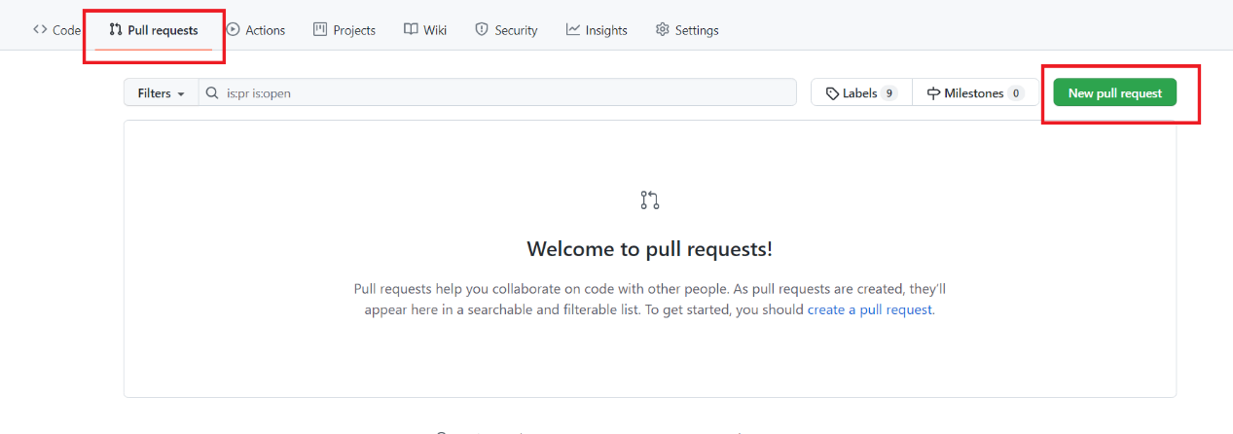

然后跟Commit类似，添加pull注释后提交即可，后续等待凌波审核即可。

**注：不要手贱去修改别人的文件，不然在pull之后还要进行冲突消除，会很麻烦！**